Открытый урок литературы в 11 классе.
Презентация творчества М.И. Цветаевой

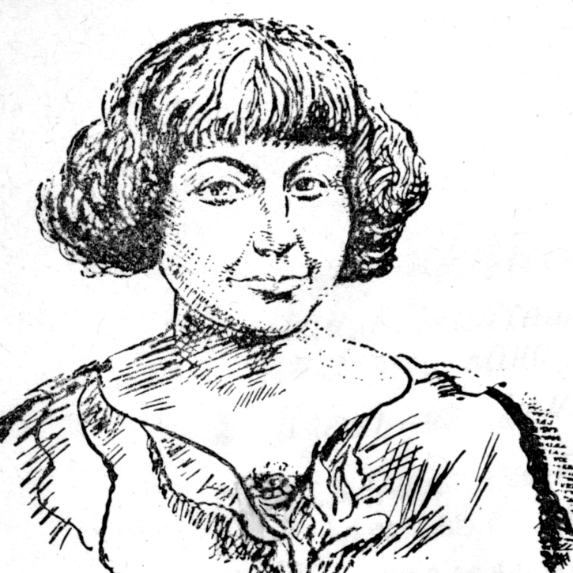
Одна - из всех -
за всех - противу всех!

Подготовила учитель
МОУ СОШ №52
Багалей Татьяна Валерьевна

2012г.
Марина Ивановна Цветаева
(1892 – 1941)
Личность. Творчество. Судьба.

Урок объяснения нового материала

Цель урока:
заинтересовать личностью Марины Цветаевой, увлечь её творчеством, познакомить с особенностями поэзии Цветаевой.
Задачи:
обучающие: учить следить за ходом объяснения учителя, записывать основные положения лекции, отвечать на проблемные вопросы;
развивающие: развивать навык выразительного и аналитического чтения стихов М.И. Цветаевой; расширять кругозор выпускников;
воспитательные: воспитывать любовь к поэзии, к родному языку, чувство патриотизма.
Оборудование:
портрет Цветаевой, сборники её стихов, презентация урока.
Ход урока:
- Вступительное слово учителя.
В один из московских осенних дней 1910 года из Трехпрудного переулка вышла невысокая, круглолицая гимназистка. Она направилась к типографии Мамонтова. В руках – внушительная стопка стихов, в душе – дерзость и нерешительность. В этот знаменитый день Марина Цветаева, которой исполнилось 18 лет, постучалась в двери русской литературы. Первый сборник её стихов назывался «Вечерний альбом».
Поэзия стала её судьбой. Поэтическое творчество стало сутью её жизни. О неуёмном стремлении писать, об особенностях своей поэзии она скажет позже в стихотворении
«Вскрыла жилы: неостановимо…»

Вскрыла жилы: неостановимо,
Невосстановимо хлещет жизнь.
Подставляйте миски и тарелки!
Всякая тарелка будет - мелкой,
Миска – плоской.
Через край - и мимо -
В землю черную, питать тростник.
Невозвратно, неостановимо,
Невосстановимо хлещет стих.
6 января 1934
- Что вам показалось интересным в этом стихотворении, на какие особенности вы обратили внимание?
Художественное своеобразие ярко проявляется в стихотворении «Кто создан из камня кто создан, из глины…»(1920)

Слайд №1
Марина Ивановна Цветаева (1892 – 1941).
Судьба. Характер. Поэзия.

Слайд №2
Портрет М. Цветаевой. Эпиграф.
Одна – из всех – за всех –
против всех!

Слайд №3
Стихотворение, которое стало поэтическим кредо Цветаевой:
«Моим стихам, написанным так рано…»

Слайд № 4
Детство и юность.
Родилась в Москве 26 сентября (по старому стилю) в семье художественной интеллигенции. Отец её - сын бедного сельского попа, уроженец Владимирской губернии. Трудом и талантом Иван Владимирович Цветаев стал известным искусствоведом профессором Московского университета.

Слайд № 5
И. В. Цветаев основал Музей изящных искусств, ныне Музей имени Пушкина.
Фотография музея изобразительных искусств.
Мать – из обрусевшей польско – немецкой семьи, натура художественная, одаренная, занималась музыкой. Она скончалась рано (1906г.), но успела оказать на дочь «главенствующее влияние».
В одном из стихов Цветаева вспоминает о двух своих бабках – простой сельской попадье и городской польской панне:
Обеим бабкам я вышла – внучка:
Чернорабочий – и белоручка!...
Цитата из статьи В.Н. Орлова к сб. стихов - ст. 10

Слайд № 6
На фоне кисти рябины слова стихотворения:

Красною кистью Спорили сотни
Рябина зажглась. Колоколов.
Падали листья. День был субботний:
Я родилась. Иоанн Богослов.

Мне и доныне
Хочется грызть
Жаркой рябины
Горькую кисть.
16 августа 1916 г.
Действительно, горькая судьба легла на хрупкие плечи М. Цветаевой. Многое ей пришлось испытать в своей жизни: голод и холод Гражданской войны, вынужденную эмиграцию, возвращение на родину в разгар сталинских репрессий, эвакуацию, когда началась Великая Отечественная война.

Слайд № 7
«Судьба меня целовала в губы…»
Лето 1911 г. Цветаева провела в Коктебеле, в доме Волошина. Среди многочисленных гостей поэта был и Сергей Яковлевич Эфрон, очень молодой (на год моложе Цветаевой) юноша, больной туберкулёзом и недавно потерявший мать. Вскоре он станет мужем Цветаевой.
Её избранник казался ей воплощением всего высокого, романтического, героического. Ему выпала редкая для мужчины роль — быть не только супругом, но и музой своей жены. Долгие годы многие стихи Цветаевой либо прямо обращены к Сергею Эфрону, либо так или иначе связаны с ним.
Наступает самая счастливая (увы, недолгая) пора в жизни Цветаевой:
Да, я, пожалуй, странный человек,
Другим – на диво!
Быть, несмотря на наш двадцатый век,
Такой счастливой!

Не слушая о тайном сходстве душ,
Ни всех тому подобных басен,
Всем говорить, что у меня есть муж,
Что он прекрасен!..
Сергею Эфрону посвящен второй сборник стихов Марины Цветаевой «Волшебный фонарь» (1912 г.). И пусть эта книга встречена критикой без прежних восторгов, литературная судьба Цветаевой складывается вполне удачно.
1913 год. Крым. Рядом с Мариной Цветаевой - её друзья, любимый человек и крохотная дочурка Аля. Сестра поэтессы Анастасия рассказывает: «Это было время расцвета Марининой красоты: золотоволосая голова, пушистая, с вьющимися легкими кудрями; ясная виноградная зелень её глаз… В её облике было что-то таинственное и колдовское».

Слайд № 8
1917 год.
Сергей Эфрон – выпускник юнкерского училища.
Бурные события революции 1917 года разделяют сестер. Муж оказывается в рядах белой армии, и 3 года от него нет никаких вестей.
Марина Цветаева равно осуждает и «красных» и «белых» за творимое ими кровопролитие. Смерть - же всех равняет, для неё нет ни своих, ни чужих.
Все рядком лежат – Белым был – красным стал:
Не развесть межой. Кровь обагрила.
Поглядеть: солдат! Красным был – белым стал:
Где свой, где чужой? Смерть побелила.

Слайд № 9
«Я вся закутана в печаль»
Фотография мужа в форме белогвардейского офицера.
Голод и холод в послереволюционной Москве. В 1920 году на третьем году жизни умирает вторая дочь Ирина.
Осенью 1922 года Марина Цветаева вынуждена была, влекомая любовью и верностью, выехать за границу к С. Эфрону.
Началась заграничная жизнь. Берлин. Прага, здесь в 1925 году рождается долгожданный сын Георгий. Париж. Но счастья заграничная жизнь не приносит. Терзает тоска по родине, и на бумагу выливаются проникновенные строчки. Стихотворение «Лучина» (1931 год)
До Эйфелевой - рукою
Подать! Подавай и лезь.
Но каждый из нас – такое
Зрел, зрит, говорю, и днесь,

Что скучным и некрасивым
Нам кажется ваш Париж.
«Россия моя, Россия,
Зачем так ярко горишь?»

Слайд № 10
1939год. Возвращение на Родину.
В августе арестовывают дочь, в октябре – мужа. Марина Ивановна с сыном скитается по чужим углам, снимает комнаты подешевле в Подмосковье, ездит с передачами к Але и Сергею Яковлевичу, трясется над хрупким здоровьем сына, занимается переводами, имея небольшой заработок.
Стихотворение №8 из цикла «Стихи к Чехии»
… О, черная гора,
Затмившая весь свет!
(сборник стихов стр.196)

Слайд № 11
Последнее пристанище.
Географическая карта. Высвечивается город Елабуга.
Война. 8 августа 1941 года Марина Цветаева с сыном эвакуируются из Москвы в город Елабугу на Каме.

Слайд № 12
Жизненный тупик
Дом, в котором жила Цветаева в Елабуге. Заявление в Литфонд о принятии на работу.
Навис ужас остаться без работы. Чтобы иметь кусок хлеба, Цветаева пишет заявление в Литфонд с просьбой принять её на работу в столовую в качестве судомойки.
Жизнь остановилась у последней черты. Из предсмертного письма к сыну: «Мурлыга! Прости меня, но дальше было бы хуже. Я тяжело больна, это уже не я. Люблю тебя безумно. Пойми, что я больше не могла жить… я попала в тупик».

Слайд № 13
«Ненадоба»
Портрет М. Цветаевой, Строчки из стихотворения «Стихи о сироте»(№6, сборник стихов стр. 190)
Что для ока – радуга,
Злаку – чернозем-
Человеку – надоба
Человека – в нем.
31 августа Марина Цветаева покончила жизнь самоубийством.
Что стало причиной трагического конца?
Тоска полнейшего одиночества и заброшенности, зима в глуши, трагическое ощущение «ненадобы», бесполезности, беспомощности. Паралич воли, отчаяние, безнадежность. Стихотворение «Уж сколько их упало в эту бездну…» - 1913 г. (Сб. стихов стр.56)

Слайд № 14

